
JELENTKEZÉSI LAP

Név:
Telefonszám:
Város:
2026. július 10 - 17 vagy 2026. augusztus 18 – 25?

Kezdő vagy középszintű kurzus?
Beleegyezik-e, hogy elérhetőségét átküldjük a többi résztvevőnek?
Egyéb megjegyzés: (étkezés, érkezés stb)

2026. július 10 - 17 és 2026. augusztus 18 - 25.
- szintfelmérés
- 7x napi 5 óra elméleti nyelvoktatás
- délután játékos házi feladatok Róma felfedezésével
- 7 éj szállás reggelivel, szállás egyágyas és kétágyas szobákban
- napi 1 meleg étkezés
- napi 2 db tömegközlekedési jegy
- kulturális programok

Részvételi díj: 1 200,00 EUR / kurzus – előlegfizetés szükséges. A tanfolyam minimum 6 jelentkező esetén indul el.
További kérdés esetén szívesen segítünk!

Üdvözlettel:
Horváth Katalin
Szent István Ház
css.sales@katolikus.hu

Casa Santo Stefano (Roma)
00151 Roma
Via del Casaletto, 481
Tel.:+390669281372
http://www.cssroma.katolikus.hu/

Ismerjétek meg a kurzus tanárait, akik szeretettel és jókedvvel várnak Mindenkit!

Roznárné Dr Kun Csilla
“Chi sono io…?”
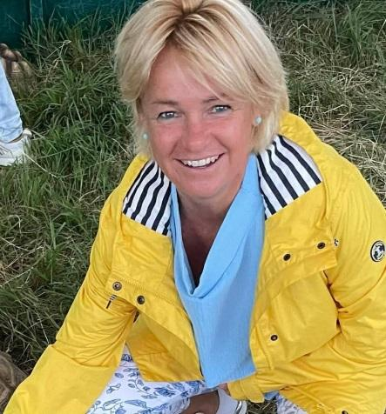
Budapesten születtem, az ELTE BTK Olasz-német szakán végeztem, diploma után, 1992-ben költöztem Szombathelyre és (az akkoriban alakult) Nyugat-magyarországi Egyetem (ma ELTE Savaria Egyetemi Központ) Olasz Tanszékén kaptam munkát, majd tanítottam 20 évig: főként olasz irodalommal, fordításelmélettel, tolmácsolással és országismerettel kapcsolatos tárgyakat. PhD dolgozatomat 2005-ben Marco Polo-ból írtam. A Tanszék megszünése óta (14 éve), a szombathelyi ELTE Bolyai János gyakorló Gimnáziumának olasz-német szakos tanára vagyok. Imádok utazni és mindent, ami ezzel a fantasztikus országgal és lakóival 😉💕- kapcsolatos: legyen az zene, gasztronómia, film, design, irodalom, építészet, művészettörténet: de leginkább a csodák mögötti “sztorik” hoznak lázba!
Három lányom már felnőtt és VAN KÉT CUKI UNOKÁM! 🚼🍼

Larry-Suvada Gizella
Ciao a Tutti 🙂,
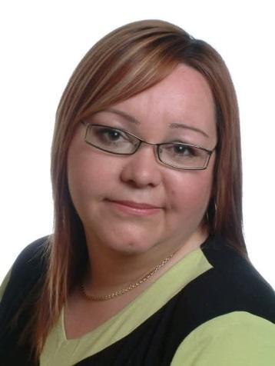
Larry-Suvada Gizella vagyok, az olasz nyelv szerelmese, diplomás olasz nyelvtanár és Olaszország rajongó. 1995-ben diplomáztam Szegeden olasz nyelvtanári szakon.📚 Nagyon sokszor jartam Olaszországban mint turista, tolmács es csoportkísérő is. Éltem egy évet Rómában is, ami a mai napig életem egyik legkedvesebb emléke marad. A Szentszéki Magyar Nagykövetségen dolgoztam, és bejárhattam a La Sapienza római egyetem óráira, mint hallgató. Nagy örömmel tölt el az, hogy a vatikáni pápai kórust vezethettem magyarországi koncertkörútjuk során, mint tolmács.🌎
1999-től folyamatosan olasz cégeknel dolgoztam, olasz főnökökkel a kereskedelem, gyártás, képviselet és értékesítés területen. Ez a tapasztalat ösztönzott arra, hogy elvégezzem a budapesti BGF közgazdász szakot, nemzetközi kapcsolatok szakirányon. Jelenleg egy multinacionális cégnel dolgozom mint elemző. Gazdasági nyelvvizsgára és emelt szintű érettségire is keszítettem már fel diákokat, illetve segítettem szakdokgozat irasban is. Célom a tanítassal, hogy minél több emberrel ismertessem meg ezt a csodálatos nyelvet, kultúrát és országot.🍦🍕Nagyon szeretek utazni és várost nézni. Idegenvezetőkent szívesen mutatom meg szülővárosomat, a "napfény városát" 🌞 külföldi és magyar csoportoknak egyaránt. Tavaly szeptemberben volt egy öttagú római család is a vendégeim között. Nemrég óta gyarapítom a szegedi Móra Ferenc Múzeum önkéntes tárlatvezetőinek táborát. 🏛
Férjem afrikai, aki réven még jobban megismerhetem a különböző kultúrákat, illetve ő is nagy Olaszország kedvelő. 🙂

Haby Katalin

Kedves Jelentkezők!
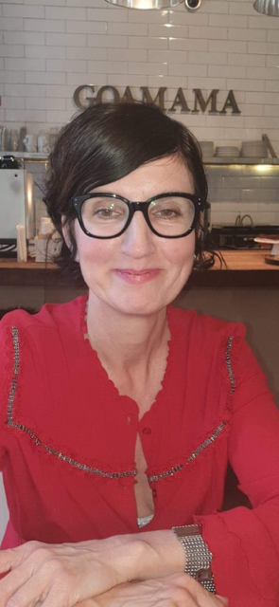
Hadd mutatkozzam be: Haby Katalin vagyok, a budapesti Olasz Kultúrintézetben dolgozom.
A Debreceni Egyetemen szereztem diplomámat olasz nyelv és irodalom, olasz tanár szakon.
Fiatal éveimben alkalmam volt Rómában tanulni, ha minden jól megy most meg tanítani, abban a reményben, hogy a közösen eltöltött római hét mindannyiunk számára kellemes emlék lehet majd.
Kezdő jelentkezőknek a kurzus elején az ABC hangjait és fonetikát tanítanék röviden, párhuzamosan a bemutatkozás alap formáival. Személyes névmások és a két alap létige is a folyamat elejére kerül, valamint megtanuljuk a nem rendhagyó igék ragozásának szabályait.
Megtanuljuk hogyan kérjünk és adjunk alapvető információkat, hogyan köszönhetünk meg dolgokat és néhány fontos prepozíció (elöljáró) használata is napirendre kerül.
A hét utolsó 1-2 napján nem maradhat el a gasztro téma, megtanulunk rendelni a bárban, étteremben.
Akik pedig már tanultak olaszul, azoknak szintjükhöz mérten állatok össze programot.
Szerintem augusztusban nem is lehetne jobb élményben része egy az olasz nyelv, - és kultúra iránt érdeklődő magyar kalandor számára. A Szent István ház és csapata tökéletes fogadó közeg, az ott öltött egy hét gazdag tartalommal telítődhet kellemes környezetben.

ARRIVEDERCI A ROMA!

Fűrész Blanka Natasa
Ciao a tutti,

Blanka vagyok. Mindig is vonzottak az idegen nyelvek, az olasszal azonban csak középiskolás koromban, egy kéttannyelvű képzés keretében kezdtem el foglalkozni – így szinte azonnal a mélyvízben találtam magam. Már ekkor részt vettem három diákcserén, és itt szerettem bele ebbe a különleges nyelvbe, valamint a lenyűgöző országba is.
Tanulmányaimat olaszos szakirányon folytattam, és már az első év nyarán bejártam az északi tartományokat. Az igazi áttörést azonban a harmadév hozta, amikor Erasmus-ösztöndíjjal Pescarába költöztem. Életem egyik legmeghatározóbb időszaka volt: ekkor fedeztem fel Olaszország középső és déli régióit, és ekkor kezdtem el rendszeresen Rómába utazni, hogy minél mélyebben megismerhessem az „Örök várost”. Itt született meg az a különleges kötődés, amely a mai napig elkísér.
Ezt az élményt és lelkesedést szeretném másoknak is átadni, ezért lettem tanár. Fontos számomra a folyamatos fejlődés és az új kihívások keresése: tanítottam már nyelviskolákban, középiskolában és egyetemen is. Az óráimon törekszem a támogató, oldott légkör megteremtésére, és kiemelten fontosnak tartom, hogy a diákok minden alkalommal olyan gyakorlati tudást kapjanak, amelyet azonnal, valós helyzetekben is alkalmazni tudnak.
Hiszem, hogy az élet attól válik igazán gazdaggá, ha időről időre kilépünk a komfortzónánkból, és megélünk valami emlékezeteset. Tedd meg Te is – találkozzunk ezen a nyáron Rómában!
A presto,
Blanka

